

NEWSLETTER 37/2020
03 DE MARZO
Embajada Argentina en Beijing y Consulados en Beijing, Guangzhou, Hong Kong y Shanghái

1. Organización Mundial de la Salud (OMS) sobre el COVID-19: en la reunión informativa de ayer 02 de marzo, el Director General Dr. Tedros Adhanom Ghebreyesus confirmó la disminución de casos en la RPChina. En ese sentido, indicó que al 01 de marzo la RPChina informó a la OMS de 206 nuevos casos de COVID-19, el más bajo desde el 22 de enero; sólo 8 casos del total fuera de la provincia de Hubei. Sin embargo, fuera de la RPChina se notificó un total de 8.739 nuevos casos en 61 países, incluyendo 127 muertes. Mencionó que esas últimas 24 horas se reportaron casi 9 veces más casos fuera de la RPChina que dentro de la RPChina: refirió que los brotes en Corea, Italia, Irán y Japón son la mayor preocupación de la OMS.
Confirmó asimismo que el equipo de la OMS arribó a Irán el 02 de marzo para entregar suministros y brindar apoyo en la respuesta. Respecto de Corea, subrayó que Corea tiene más de 4.200 casos y 22 muertes: más de la mitad de todos los casos fuera de China.
En cuanto al conocimiento de la enfermedad, resaltó que “estamos en territorio desconocido. Nunca antes habíamos visto un patógeno respiratorio que sea capaz de transmisión comunitaria pero que también pueda contenerse con las medidas adecuadas”. La comparó con la epidemia de la gripe, indicando que se hubiese esperado ver una transmisión comunitaria generalizada en el mundo con esfuerzos para frenarla o contenerla poco factibles. No obstante, mencionó que la contención de COVID-19 es factible y debe continuar como máxima prioridad para todos los países: “con medidas tempranas y agresivas, los países pueden detener la transmisión y salvar vidas”.
En cuanto a la declaración de pandemia, subrayó que la OMS se encuentra monitoreando la situación diariamente y analizando datos. Sobre el particular, confirmó que la OMS no dudará en describir la situación como una pandemia si es lo que sugiere la evidencia. Sin embargo, explicó que era necesario ver la situación en perspectiva: de los 88.913 casos notificados en todo el mundo, el 90% están en la RPChina y, en su mayoría, en una provincia. A ello se añade que los 8.739 casos fuera de la RPChina, el 81% se dividen en cuatro países. De los otros 57 países afectados, 38 informaron 10 casos o menos, 19 sólo un caso y un buen número de estados han logrado contener el virus sin notificar casos en las últimas dos semanas.
Confirmando que “no hay un enfoque único para todos [one-size-fits-all approach], diferentes países están en diferentes escenarios”. Más de 130 países aún no han detectado ningún caso y algunos informaron sus primeros casos el 1ro de marzo. Cabe mencionar, que aclaró en el caso de la RPChina, al igual que otros países, cuenta con transmisión comunitaria en Wuhan pero un número relativamente pequeño de casos en otras provincias.
El último reporte de situación de la Organización Mundial de la Salud se puede consultar en a través del siguiente link:
https://www.who.int/docs/default-source/coronaviruse/20200302-sitrep-42-covid-19.pdf?sfvrsn=d863e045_2
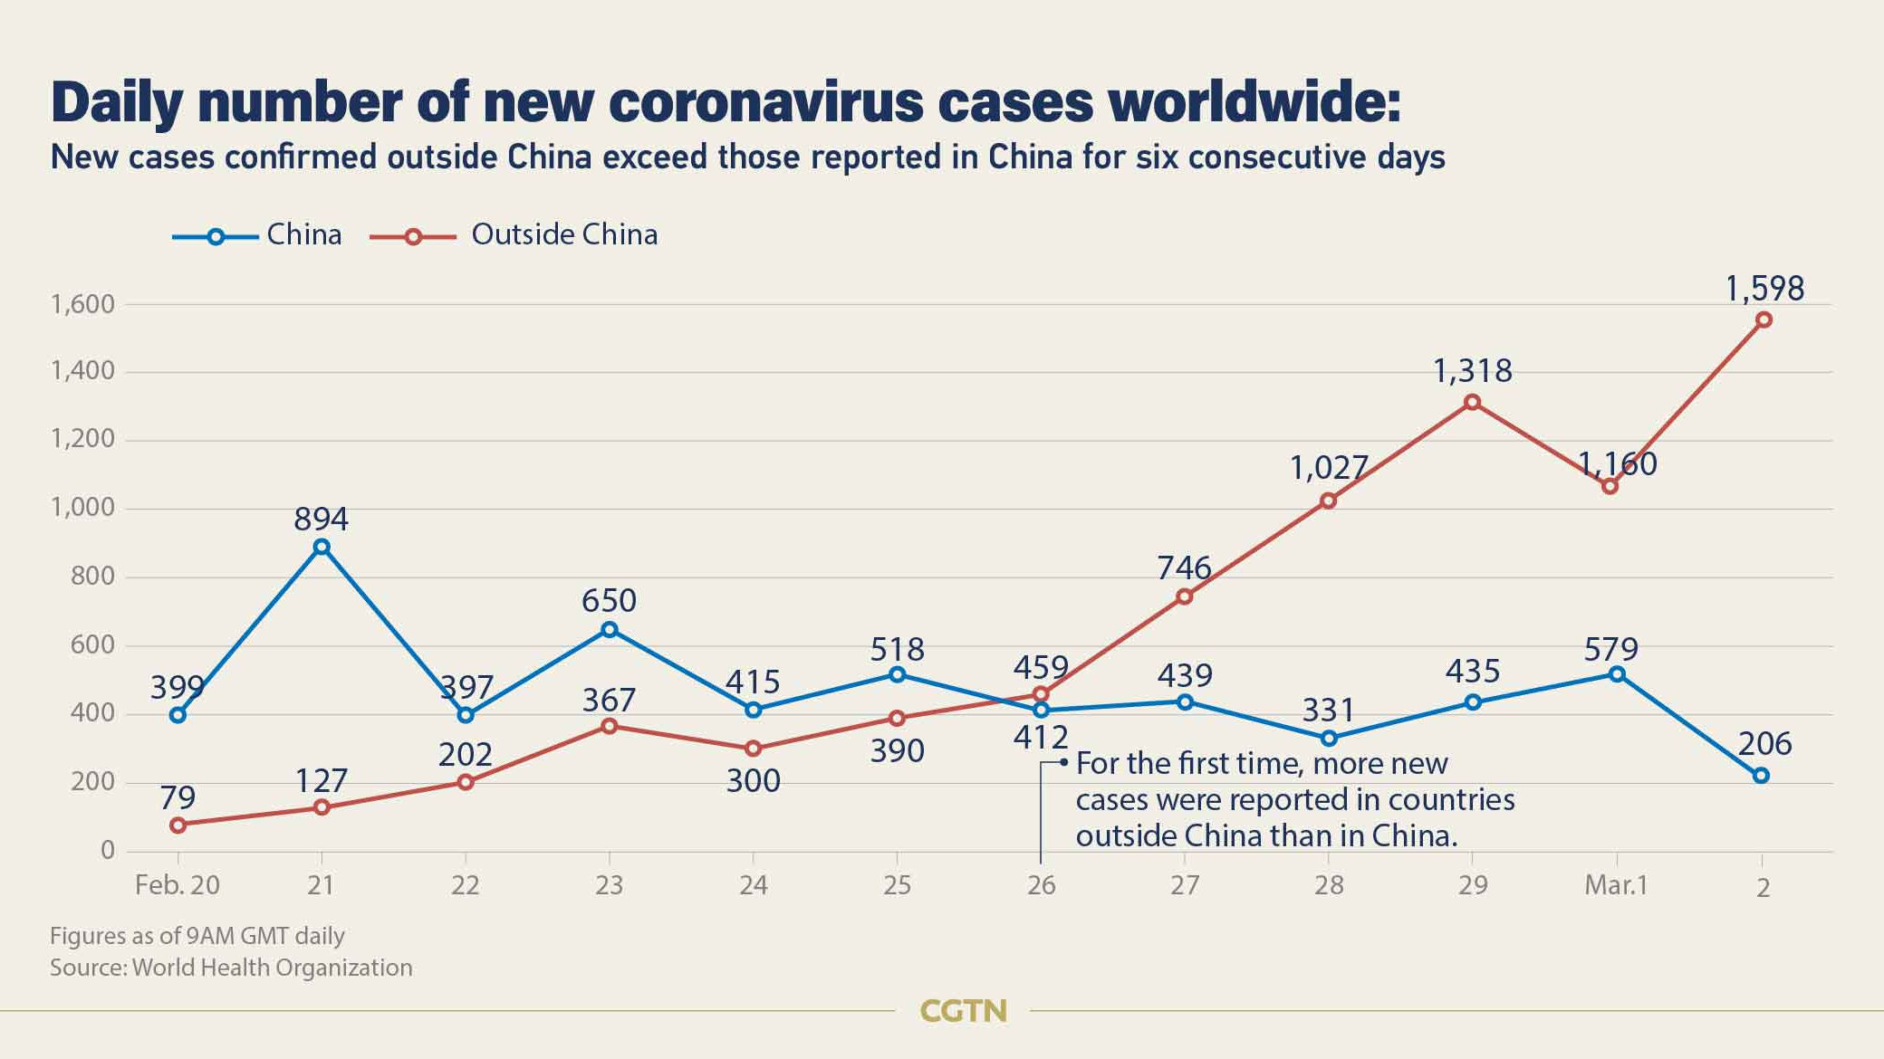
Fuente: CGTN

2. Evolución en la RPChina: de acuerdo a la Comisión de Salud, al 02 de marzo se registraron 125 nuevos casos de COVID-19 y 31 decesos en China continental ascendiendo los casos totales a 80.151 confirmados y 2.943 fallecimiento.
Hasta ayer 2.742 personas recibieron el alta médica, ascendiendo el total de recuperados a 47.204. Asimismo, el número de casos graves disminuyó en 304 a 6.806.
Se destaca que entre los nuevos casos, 114 se verificaron en Hubei y 11 en el resto de la RPChina. De esos 11, 7 se reportaron en la provincia de Zhejiang. Corresponden a nacionales chinos de la ciudad de Lishui que regresaron de Italia. A ello se suma 1 caso previo el 02 de marzo también de una persona que regresó de Italia a Zhejiang. Los mismos casos importados se registraron en Beijing, Guangdong y Ningxia.
En la Región Administrativa Especial de Hong Kong se registraron 98 casos y 36 pacientes fueron dados de alta, en la RAE de Macao se mantuvieron los 10 casos con 8 personas recuperadas y en Taiwán reportó 40 casos con 12 personas curadas. En cuanto a los decesos, se han registrado un total de 2 en Hong Kong y 1 en Taiwán.

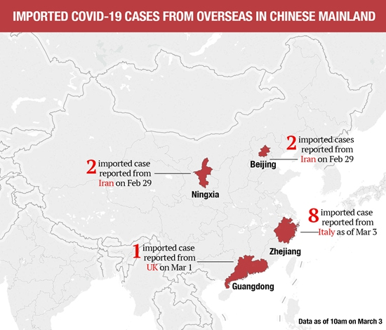
Fuente: GlobalTimes
Nota: Incluye 1 caso en Zhejiang registrado el día anterior

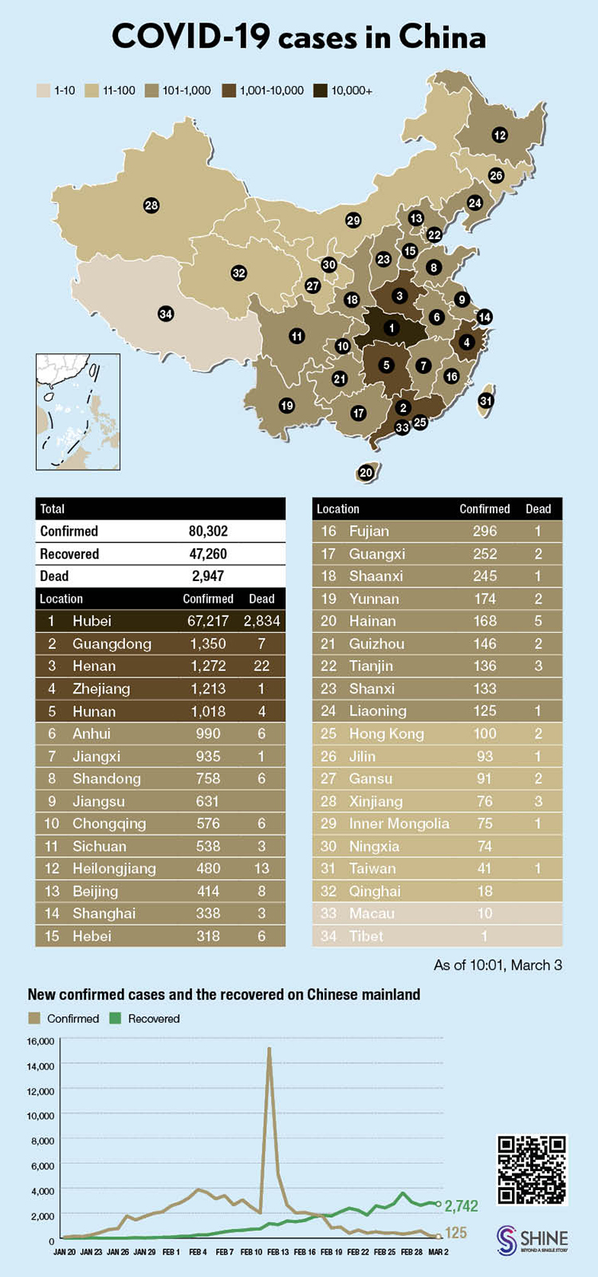
Fuente: Shine.cn

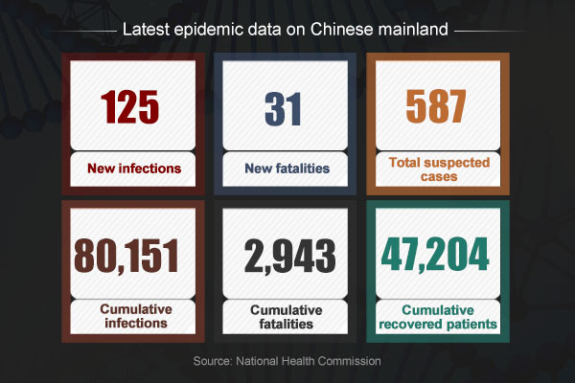
Datos provistos por la Comisión Nacional de Salud a la medianoche del 02 de marzo de 2020.
Fuente: ChinaDaily

3. Mejoramiento en el procesamiento de las tomografías: las empresas chinas de alta tecnología intensificaron los esfuerzos para desarrollar sistemas de inteligencia artificial (IA) para acelerar el procesamiento de tomografías computarizadas en casos sospechosos de COVID-19. Según las pautas nacionales, se recomiendan las tomografías computarizadas como el marcador clave para el diagnóstico.
La firma de AI iFlytek anunció que desarrolló en forma conjunta con la Academia Nacional de Ciencias una plataforma de diagnóstico basada en AI. El sistema es capaz de leer y analizar las imágenes en 3 segundos. Presentado en un hospital de Hefei (provincia de Anhui), el sistema ha identificado todos los casos confirmados y tiene una tasa de precisión (recall rate) del 90% en la detección de lesiones. El sistema analiza características claves de la imagen como ser la morfología, el rango y la densidad de la lesión y demuestra un contraste 4D dinámico de las lesiones pulmonares, proporcionando una referencia precisa y eficiente para el diagnóstico del COVID-19.
Este hallazgo se suma al desarrollo de sistemas de diagnóstico presentado el 16 de febrero en el principal hospital de Zhenghou (provincia de Henan). Desarrollado por Academia DAMO de Alibaba y la nube de Alibaba, el sistema puede analizar imágenes en 20 segundos con una tasa de precisión del 96%. Previamente, el 28 de enero la empresa de AI Yitu, con sede en Shanghái, presentó su sistema de lectura con escaneos en el Shanghai Public Health Clinical Center. El mismo se ha enviado a más de 20 hospitales en el país, incluyendo instituciones en Wuhan. Según la compañía, puede efectuar la detección automática de la zona lesionada y realizar un análisis cuantitativo en un período de 2 a 3 segundos.
En el diagnóstico del COVID-19, los desarrolladores indican que con mayores datos, los sistemas realizan actualizaciones diarias y van mejorando su precisión.

4. Nueva publicación médica sobre pacientes asintomáticos: investigadores chinos encontraron que los pacientes de COVID-19 pueden llegar a no presentar fiebre o anormalidades en sus estudios de imágenes según un estudio publicado recientemente en el New England Journal of Medicine.
La fiebre y la tos fueron los síntomas más comunes del virus, mientras que la diarrea es poco frecuente de acuerdo a lo indicado en el artículo; cuya autoría es del renombrado experto en vías respiratorias Zhong.
Alrededor del 43,8% de los pacientes estudiados tuvieron fiebre al ser ingresados al hospital y la tasa aumentó al 88,7% durante su hospitalización a medida que la enfermedad se agravó. La ausencia de fiebre en COVID-19 es más frecuente que en los casos de SARS-CoV y MERS-CoV, como resultado, estos pacientes pueden perderse si la vigilancia se centra en la detección de fiebre.
El estudio elborado en base a las características clínicas de la infección por COVID-19 se basó en datos de 1.099 pacientes confirmados en laboratorios de 552 hospitales en 30 provincias, regiones autónomas y municipios de la RPChina.
En el ingreso, cerca del 56,4% de los pacientes se los encontró opacidad en la tomografía computarizada de pecho. No se encontró ninguna anomalía radiográfica o por TAC en 157 de 877 pacientes (17,9%) en estado no severo y en 5 de los 173 pacientes (2,9%) con la enfermedad en estado grave. Se observó linfitopenia en la mayoría de los pacientes al ser ingresados.
La media de edad de los pacientes estudiados fue de 47 años, con un período medio de incubación de cuatro días, siendo el 41,9% mujeres. La tasa de mortalidad de los casos estudiados fue del 1,4%. Sólo el 1,9% de los pacientes tenían antecedentes de contacto directo con la vida silvestre. Entre los no residentes en Wuhan, el 72,3% tuvo contacto con personas de Wuhan, incluyendo el 31,3% que había estado en la ciudad.
El estudio también demostró que el virus es pasible de ser detectado en el tracto gastrointestinal, la saliva y la orina de algunos pacientes, aconsejando mayores medidas de protección higiénica. No obstante la presencia de “super-esparcidores” no puede ser excluida.

5. Continúa la investigación de casos en Wuhan: a pesar de las estrictas medidas implementadas para frenar la propagación del COVID-19, se continúan registrando cientos de nuevos casos diarios en Wuhan, el epicentro del brote. De los 202 nuevos casos confirmados el 01 de marzo, 196 se informaron en la provincia de Hubei, más específicamente 193 en Wuhan.
Según Liang Wannian, Jefe del Panel de Expertos chino, entre el 80 y 90% de los casos confirmados en Wuhan eran anteriormente considerados sospechosos y algunas nuevas infecciones se relacionan con contactos cercanos a los casos confirmados. La misión de expertos de la Organización Mundial de la Salud (OMS) que visitó la RPChina indicó que entre el 1 y el 5% de los contactos estrechos fueron luego confirmados. A ello se suma la ampliación de las pruebas de ácido nucleico a contactos cercanos que determinó la confirmación de personas asintomáticas.
No obstante, según Chen Erzhen, quien dirige un equipo médico en Hubei proveniente de Shanghai, el número de casos confirmados –al igual que los sospechosos- en Wuhan el 01 de marzo alcanzó un nuevo mínimo de 193. Por ello lo consideró un “cambio prometedor”.
Wuhan cuenta con más de 5.000 camas vacías en 16 hospitales temporarios, los cuales fueron instalados en gimnasios, centros de exposiciones y otras instalaciones para hacer frente a la escasez de camas durante el brote. Ma Xiaowei, Jefe de la Comisión Nacional de Salud, confirmó que el número diario de pacientes dados de alta en dichos hospitales, diseñados para pacientes con síntomas leves, superó al número de nuevos casos. Los 16 hospitales temporarios cuentan con 13.000 camas y han tratado a 12.000 pacientes (1 de cada 4 pacientes del COVID-19). Asimismo, más de 40.000 médicos de todo el país se han desplazado a Hubei.
Hasta el 01 de marzo ppdo, Hubei informó 67.103 casos confirmados, 2.803 muertes, 33.757 pacientes recuperados y 26.901 en tratamiento. Respecto de la situación epidémica, Liang Wannian indicó que a pesar de algunos cambios prometedores sigue siendo complicada. Por ello manifestó que “no podemos ser ciegamente optimistas” y resaltó que la provincia de Hubei y Wuhan siguen siendo los centros de la epidemia. Por su parte, Zhou Jiaxi, investigador de la Academia China de Ciencias Médicas, mencionó que la situación en Wuhan es “fluida” pero aún cuando el incremento de los casos se ha detenido, “la batalla general está lejos de terminar”.

6. Situación en Wuhan: las personas deben mantener el período de cuarentena y se ha dispuesto la imposibilidad de salir temporalmente de la ciudad. Aquellas personas extranjeras que hayan ingresado y cuenten con residencia temporal o transitoria y deseen abandonar la ciudad deben comunicarse con nuestro Consulado en Beijing. El egreso se encuentra sujeto y es exclusiva decisión de las autoridades chinas atento se trata de una medida de excepción en un marco de una Emergencia Sanitaria Nacional. Se debe considerar que las personas que han estado en dicha ciudad, deben realizar un período de cuarentena de 14 días en cada ciudad que ingresen posteriormente.

7. Apertura gratuita por un mes de la Muralla en Xi´An: la antigua muralla de la ciudad de Xi'an (provincia de Shaanxi) abrirá al público de forma gratuita durante un mes a partir del sábado 07 de marzo.
Los turistas pueden reservar entradas gratuitas con siete días de antelación. Será obligatorio el uso de barbijos durante el recorrido y deberán guardar una distancia segura de 1,5 metros.
Xi'an cuenta con una de las murallas mejor conservadas en la RPChina. Fue construida en la década de 1370 durante la dinastía Ming (1368-1644) y utilizada como fortificación para la defensa militar.


Fuente: ChinaDaily

8. Reanudación del servicio de buses interprovinciales en Zhejiang: el 27 de febrero se reanudó el servicio de buses interprovinciales en la provincia de Zhejiang. Actualmente viajan hacia y desde lugares con riesgos medios a bajos. Se solicitará que los pasajeros muestren sus códigos de salud o certificados sanitarios y se efectuará el control de temperatura. Aquellos con temperatura mayor a 37,3C o con códigos de salud rojos o amarillos o sin certificados de salud no podrán utilizar el servicio.
Previo a la salida, se registrará la información del conductor, el número de autobús, los documentos de identificación de los pasajeros así como sus celulares de contacto. Al llegar a su destino, se corroborará dicha información junto a los códigos de salud o certificados de salud de los pasajeros.
Cada unidad será desinfectada antes de operar y se evitará utilizar el aire acondicionado. Los conductores deberán contar con código de salud verde, se controlará su temperatura a la ida y la vuelta y deberán usar barbijo y guantes mientras conducen.
Los buses que pasan cerca de la provincia de Hubei no permitirán que los pasajeros ingresen o bajen del autobús a mitad del viaje. Aquellos que se dirijan a lugares con niveles de riesgo medio solo podrán ocupar la mitad de los asientos disponibles, no pudiendo los pasajeros sentarse uno al lado del otro.

9. Servicio de rastreo vía SMS: a fin de realizar un seguimiento de la historia de viajes en la RPChina se ha implementado un sistema de mensajes gratuito. Tres de los principales operadores de telecomunicaciones de China (China Mobile, China Telecom y China Unicom) lanzaron un servicio de SMS que permitirá a los usuarios ver su itinerario de viaje en los últimos 30 días (aplicable a viajes nacionales). Para acceder al mismo se deberá enviar un mensaje a los siguientes números:
China Mobile: enviar CXMYD al 10086
China Telecom: enviar CXMYD al 10001
China Unicom: enviar CXMYD al 10010
En este link podrán encontrar una guía útil.

10. Dispersión del COVID-19 por el mundo: en su último informe del 02 de marzo la OMS confirmó casos en seis nuevos estados (Armenia, República Checa, República Dominicana, Luxemburgo, Islandia e Indonesia).

ASIA
Corea del Sur informó 374 nuevos casos de COVID-19 ascendiendo a 5.186 los casos confirmados y 29 los decesos para la tarde del 03 de marzo. Ayer, 02 de marzo, las autoridades sanitarias confirmaron 4.812 casos. Entre el 19 de febrero y el 02 de marzo se reportaron 4.304 casos. El mayor número de contagios se produjo en Daegu y Gyeongsang donde se contabilizaron 3.600 y 685 casos respectivamente.

EUROPA
En Italia se reportaron 1.835 casos confirmados: 742 pacientes hospitalizados con síntomas, 166 en cuidados intensivos, 927 bajo cuarentena domiciliaria. Se ha registrado un aumento de 258 casos respecto de los reportados el domingo, a lo que se suman 52 muertes y 149 pacientes recuperados. El número de decesos muestra un incremento de 18 casos, que según el Jefe del Departamento de Protección Civil Angelo Borrelli, quien también se desempeña como Comisionado Extraordinario para la Emergencia, se distribuyen 15 en Lombardía y 3 en Emilia-Romaña. Asimismo, mencionó que de los 258 nuevos casos el 50% eran asintomáticos y se encuentran realizando cuarentena de sus casas, el 40% está hospitalizado y ha presentado síntomas y el 10% restante se encuentra con cuidados intensivos.
Ayer el Ministerio de Salud publicó un desglose de los casos por región: el mayor número se produjo en Lombardía (1.254 personas afectadas) donde surgieron los primeros casos el 21 de febrero y 10 ciudades fueron consideradas “zona roja”; Emilia-Romaña (335 casos), seguido por el Véneto (273 casos).
En Roma, la ciudad más grande de Italia con 3 millones de personas, un policía y un bombero fueron diagnosticados como positivos. Previamente, se había limitado el contagio a una pareja de nacionalidad china que se encontraba de vacaciones y a una nacional italiana repatriada de Wuhan. Los tres se recuperaron. Los tres casos se recuperaron. Sin embargo, en el caso del policía italiano tanto su esposa como sus dos hijos y su cuñada también fueron casos confirmados. Por ello, se suspendieron las clases en la escuela y la universidad donde asistían sus hijos.
En el Reino Unido, ayer 02 de marzi, se realizó una reunión de emergencia presidida por el Primer Ministro Boris Johnson y que contó con la participación del Secretario de Estado de Salud y Cuidado Social Matt Hancock y el Director Médico en Jefe de Inglaterra Chris Whitty. A la fecha, el país confirmó 4 nuevos casos incrementándose el total a 40.

AFRICA
Hoy 03 de marzo el Ministro de Salud de Senegal Diouf Sarr confirmó el primer caso de COVID-19. Se trata de un nacional francés que vive en Senegal y visitó Francia a mediados de febrero y regresó al país africano el 26 de febrero ppdo. El paciente, que lleva viviendo en Senegal más de dos años, permaneció en la ciudad francesa de Nimes y visitó una estación de esquí. Actualmente se encuentra en cuarentena en Dakar.
El primer caso en el Africa subsahariana se registró la semana pasada en Nigeria, donde un ciudadano italiano regresó contagiado. Antes del Senegal y Nigeria, se registraron casos en Egipto y Argelia.
La Organización Mundial de la Salud ha instado a los países africanos a que se unan para atacar el virus. En ese sentido, la semana pasada el Director General de la OMS Dr Tedros Adhanom Ghebreyesus manifestó que “nuestra mayor preocupación sigue siendo el potencial de que COVID-19 se propague en países con sistemas de salud más débiles”.

MEDIO ORIENTE
En Irán se confirmaron 1.501 casos, 66 muertos y 291 personas recuperadas. Ayer 2 de marzo se confirmó el arribo de la Misión de Expertos de la OMS a Tehran. El objetivo de la misma es brindar asistencia al país en la respuesta ante la epidemia de COVID-19 identificando la dinámica de transmisión, las poblaciones con mayor riesgo, proporcionando orientación sobre el fortalecimiento y ampliación de respuesta (a zonas aún no afectadas) así como provisión de lineamientos técnicos. Asimismo, visitarán centros de salud designados y laboratorios y entregarán suministros médicos y equipos de protección para más de 15.000 trabajadores sanitarios junto a kits de laboratorios para probar y diagnosticas a casi 100.000 personas. Entre los casos detectados, se rastrearon antecedentes de viaje desde Afganistán, Canadá, Líbano, Pakistán, Kuwait, Bahrein, Iraq, Omán, Qatar y Emiratos Árabes Unidos.
En Iraq se anunciaron 5 nuevos casos, ascendiendo a 26 el número total de casos confirmados. De los casos comprobados, 3 se detectaron en Bagdad y 1 en las provincias de Maysan y Najaf respectivamente. A la fecha, el número de personas infectadas en Bagdad es de 13 y el resto de 13 casos se reparten en cinco provincias: Kirkuk (5 casos), Sulaimaniyah (4), Babil (1), Maysan (1) y Najaf (2).

AMERICA
En Estados Unidos el Centro de Control y Prevención de Enfermedades (CDC) informó el lunes que el número de casos ascenderían a 91, mientras que se registraron 4 muertes más siendo el total de 6. Se destaca que se produjo un aumento de los casos sospechosos de 7 a 27. El CDC confirmará las pruebas enviadas por los estados con sus propio diagnóstico. Hasta ahora, 10 estados, incluyendo California y Nueva York, han confirmado o presentado casos sospechosos.
Andrew Cuomo, y el Alcalde de la ciudad, Bill de Blasio, convocaron a una conferencia de prensa para brindar mayores detalles sobre el caso registrado recientemente. Se trata de una mujer de 39 años que trabajó en Irán como asistente de salud, regresó a la Nueva York el martes pasado y su condición es leve encontrándose bajo aislamiento en su casa. Los funcionarios mencionaron que se realizará el rastreo las personas que estaban en el mismo vuelo y el conductor del servicio que efectuó el traslado. Por su parte, el Alcalde de San Antonio en el estado de Texas Ron Nirenberg declaró el estado local de desastre y emergencia de salud pública.
NOTA: se pueden verifican diferencias entre las estadísticas y las noticias debido a las actualizaciones que se realizan periódicamente.

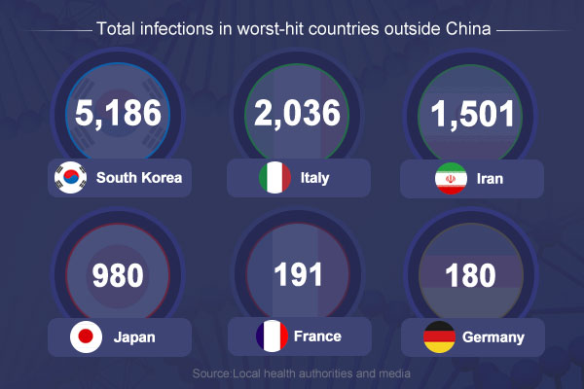
Fuente: ChinaDaily
Datos al 03 de marzo a las
Considerar que pueden diferir las cifras dependiendo la hora de actualización de los medios

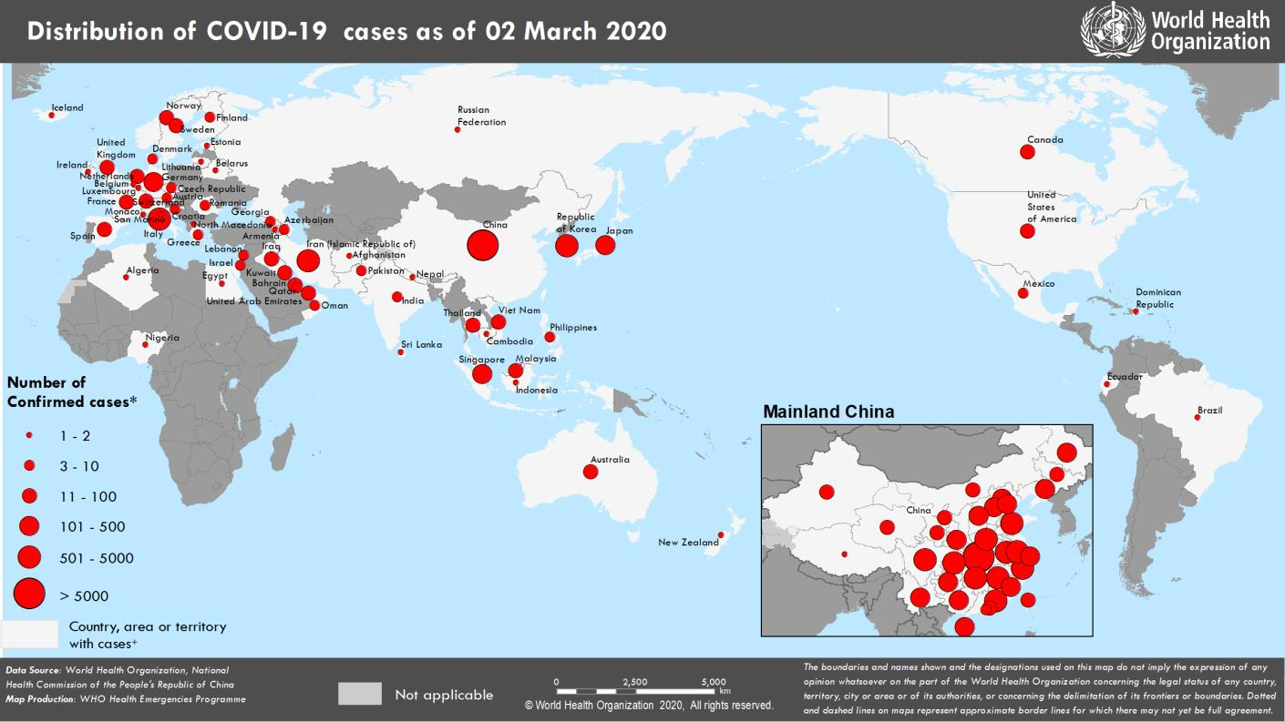
Fuente: OMS

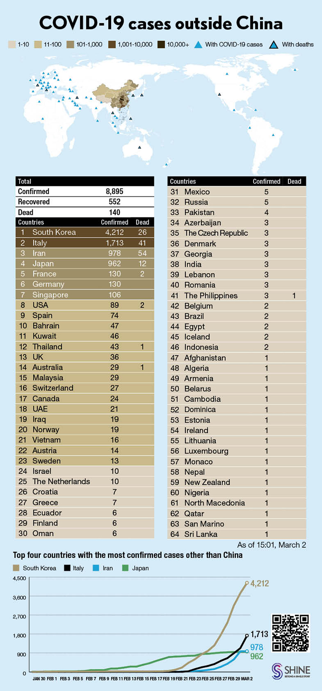
Fuente: Shine.cn

Países con casos confirmados de contagios y muertes por laboratorio de COVID-19
Datos al 02 de marzo
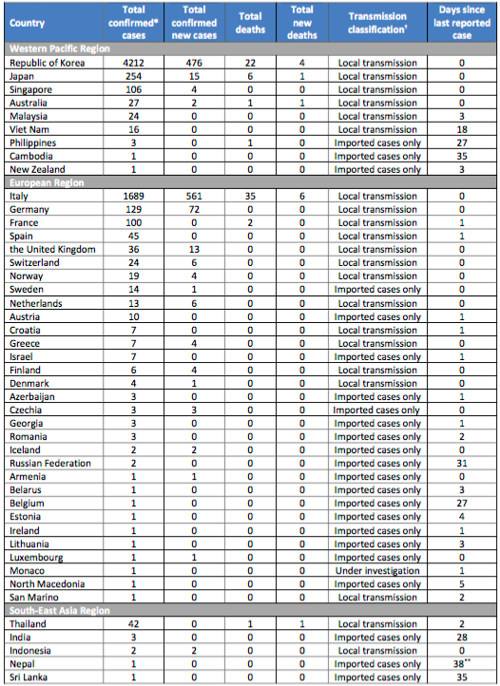
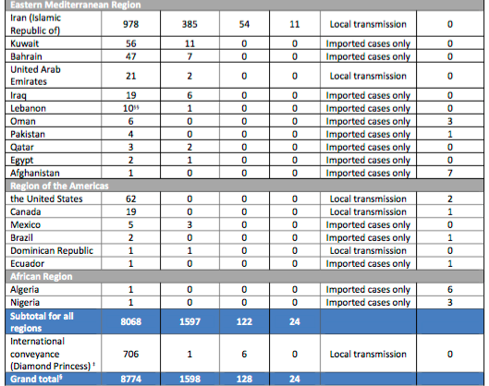
Fuente: OMS

RECUERDEN SIEMPRE

1. RESPECTO DE LA DOCUMENTACIÓN

- PARA MOVILIZARSE DENTRO Y FUERA DE LA RPCHINA: deberán contar con PASAPORTE en ORIGINAL.

- Debido a las medidas implementadas en el marco de la situación de emergencia sanitaria, es NECESARIO y OBLIGATORIO contar con PASAPORTE en ORIGINAL que podrá ser exigido por las autoridades chinas en los controles terrestres, aéreos y fluviales.

- Se sugiere contar también con un ESCANEO, FOTO o FOTOCOPIA del pasaporte en caso de pérdida así como efectuar el registro consular ante el Consulado que corresponda.

- En la RPChina es obligatorio REGISTRARSE ANTE LA POLICIA LOCAL dentro de las 24 horas de arribar al país, no hacerlo puede derivar en problemas legales y administrativos. Aquellos que se hospeden en hoteles, son éstos los que los registran ante las autoridades chinas mientras que aquellos que alquilan propiedades o se hospedan en propiedades de terceros deben hacerlo por sí mismos. En la ciudad de Shanghái podrán efectuar el registro online desde este link: https://mp.weixin.qq.com/s/6wpLqOoVhYw6O_k4VvgMWQ.

2. RESPECTO DEL COVID-19

- MANTENER LA CALMA
- EVITAR LUGARES MASIVOS
- PERMANECER LA MAYOR PARTE DEL TIEMPO EN SUS HOGARES REDUCIENDO AL MÁXIMO LOS CONTACTOS FUERA DEL GRUPO FAMILIAR
- LAVARSE FRECUENTEMENTE LAS MANOS
- DE SALIR AL EXTERIOR, HACERLO NECESARIAMENTE CON BARBIJOS N95
- EVITAR EL CONTACTO SIN PROTECCIÓN CON ANIMALES DE GRANJA O SALVAJES
- COCINAR BIEN LAS CARNES Y HUEVOS
- DIRIGIRSE INMEDIATAMENTE A LOS CENTROS MEDICOS NIVEL 3 PARA TRATAR AFECCIONES QUE INVOLUCREN FIEBRE, TOS, DOLOR DE PECHO, FALTA DE AIRE, FATIGA Y SINTOMAS GASTROINTESTINALES (NAUSEAS, VOMITOS Y DIARREA)

En el siguiente link del China Daily podrán encontrar información de interés para extranjeros respecto de servicios de salud, migratorios y legales.

3. ANTE CASOS DE EMERGENCIA CONSULAR (RIESGO DE VIDA O MIGRATORIO)

- BEIJING: 134-3995-0030
Llamada desde fuera de China: (0086) 134-3995-0030
Circunscripción consular: Provincias de Beijing, Hebei, Jilin, Jiangxi, Hubei, Guizhou, Shaanxi, Ningxia, Tianjin, Shanxi, Heilongjiang, Shandong, Hunan, Yunnan, Gansu, Xinjiang, Chongqing, Liaoning, Henan, Sichuan, Tibet, Qinghai y Mongolia Interior

- SHANGHAI: 180-1793-7266
Llamada desde fuera de China: (0086) 180-1793-7266
Circunscripción consular: Municipalidad de Shanghai y Provincias de Anhui, Jiangsu y Zhejiang

- GUANGZHOU: 151-1218-0308
Llamada desde fuera de China: (0086) 151-1218-0308
Circunscripción consular: Provincias de Guangdong, Fujian y Hainan y la Región Autónoma de Guangxi

- HONG KONG: (00852) 96731780
Circunscripción consular: Regiones Administrativas Especiales de Hong Kong y Macao

4. NUMEROS DE CONTACTO DE AEROLINEAS CON SERVICIO A ARGENTINA

A fin de facilitar el contacto con las aerolíneas que aún operan vuelos DESDE la RPChina a la Argentina, se detallan números de contacto.

Emirates: continúa operando la ruta desde Beijing, ha cancelado las que partían desde Shanghái y Guangzhou
Tel: 400-882-2380 / 00971-4-708-3611

Turkish: retomaría el servicio a fines de febrero de 2020.
Tel: 5697-1330 / 0105-6971-1330 (BJ)
https://www.turkishairlines.com

Korean Air: servicio vía Seul
Tel: 400-658-8888
https://www.koreanair.com/global/en.html

Ethiopian: continúa con servicio SH-Buenos Aires aunque ha cancelado vuelos en febrero
Tel: 400-807-1787
https://www.ethiopianairlines.com/cn

ANA: cuenta con vuelos pero también ha suspendido y reducido servicios
Tel: 400-882-8888
https://www.ana.co.jp/en/us/

Aeroflot: continúa con servicio hacia la Argentina
Tel: 400-819-8674
https://www.aeroflot.com/ru-en

RECUERDEN: atento la situación imperante, la mayor parte de las aerolíneas admiten cancelaciones y reprogramación de vuelos sin costo por única vez.

Tengan en cuenta que aún cuando aerolíneas como Air France, KLM o Lufthansa no venden el pasaje directamente desde China continental PERO operan con código compartido a través de otras aerolíneas.

Para consultas sobre restricciones en países que limitan el ingreso a personas que han estado en la RPChina 14 días antes del viaje o que no admiten ingresos, se sugiere consultar las actualizaciones diarias del sitio IATA: https://www.iatatravelcentre.com/international-travel-document-news/1580226297.htm.

TIPS DE SALUD: No quitarse el barbijo durante TODO el vuelo, sabemos que puede ser molesto pero no deja de ser el principal método de prevención en un viaje. Asimismo, se sugiere lavarse frecuentemente las manos y utilizar alcohol en gel.

Les dejamos un cordial saludo desde la Embajada y todos los Consulados argentinos en la RPChina…estamos junto a ustedes!

